KŐ-PAPÍR-OLLÓ

Kellék: három darab speciális dobókocka.
Az egyik dobókockán 1 darab 1 pöttyös oldal van és 5 darab 4 pöttyös oldal van. A kockán a pöttyök alakja kőr. Legyen ez a kocka a „kő”, ugyanis a kockán a pöttyök alakja jól szimbolizálja a követ.
A másik dobókockán 3 darab 2 pöttyös oldal van és 3 darab 5 pöttyös oldal van. A kockán a pöttyök alakja négyzet. Legyen ez a kocka a „papír”, ugyanis a kockán a pöttyök alakja jól szimbolizálja a papírt.
A harmadik dobókockán 4 darab 3 pöttyös oldal van és 2 darab 6 pöttyös oldal van. A kockán a pöttyök alakja háromszög. Legyen ez a kocka az „olló”, ugyanis a kockán a pöttyök alakja jól szimbolizálja a nyitott ollót.

Ez igazából egyfajta valószínűségi játék, amelynek során mindig a bűvész lesz a nyertes nagy valószínűséggel. De a végeredmény a nézőt, különösképpen a gondolkozó nézőt zavarba ejtheti.

A játék lényege:
A néző választ egy kockát (mindegy, hogy melyiket), legyen ez az első kocka. Ezután a bűvész is választ egy kockát, legyen ez a második kocka. Ekkor a néző és a bűvész egyszerre dobnak az általuk választott kockával, legyen ez egy játszma. Az nyer a játszmában, aki a nagyobb számot dob. Sokszor megismételve ezt a játszmát, az tapasztalható, hogy a bűvész nagy valószínűséggel többször nyer, mint a néző. Ha netán pénzben játszanának, akkor nagyon sokszor megismételve ezt a játszmát, a bűvész a néző utolsó pénzét is elnyeri. Ez nyilván azért van így, mert a bűvésznél jobb kocka van, mint a nézőnél, azaz a második kocka jobb, mint az első kocka. Ezt a bűvész mindenképpen tudatosítsa a nézőben.

Ezután a bűvész felajánlja, hogy a továbbiakban a nála levő kocka legyen a nézőnél, és a bűvésznél legyen a harmadik kocka. A nézőnek esetleg felcsillan a szeme, hogy talán most van esélye a nyerésre, mert lehet, hogy a harmadik kocka nem annyira jó, mint az a kocka, amely eddig a bűvésznél volt. A játék a továbbiakban ugyanaz, mint eddig. Tehát a néző és a bűvész egyszerre dobnak a náluk levő kockával, legyen ez egy játszma. Az nyer a játszmában, aki a nagyobb számot dob. Sokszor megismételve ezt a játszmát, az tapasztalható, hogy a bűvész nagy valószínűséggel megint többször nyer, mint a néző. Ha netán még mindig pénzben játszanának, ráadásul dupla tétben, akkor nagyon sokszor megismételve ezt a játszmát, a bűvész a néző utolsó pénzét megint elnyeri, ha még ezt nem tette volna. Ez nyilván azért van így, mert a bűvésznél jobb kocka van, mint a nézőnél, azaz a harmadik kocka jobb, mint a második kocka. Az eddigiek alapján úgy tűnik, hogy a harmadik kocka a legjobb kocka, és az első kocka, amely először volt a nézőnél, az a legrosszabb kocka. Ezt is tudatosítsa a bűvész a nézőben, hívja fel erre a néző figyelmét.

Ezután a bűvész felajánlja, hogy a továbbiakban legyen a nézőnél a harmadik kocka, és a bűvésznél legyen az első kocka. A nézőnek most már úgymond vérben forog a szeme, és most már mindenképpen szeretne nyerni a bűvész ellenében, és erre most már az eddigiek alapján a nézőnek jó esély kínálkozik, hiszen nála van a legjobb kocka és a bűvésznél van a legrosszabb kocka. A játék a továbbiakban ugyanaz, mint eddig. Tehát a néző és a bűvész egyszerre dobnak a náluk levő kockával, legyen ez egy játszma. Az nyer a játszmában, aki a nagyobb számot dob. Sokszor megismételve ezt a játszmát, az tapasztalható, hogy a bűvész nagy valószínűséggel megint többször nyer, mint a néző. Ha netán még mindig pénzben játszanának, ráadásul tripla tétben, akkor nagyon sokszor megismételve ezt a játszmát, a bűvész a néző utolsó pénzét megint elnyeri, ha még ezt nem tette volna. Pedig most már a néző joggal reménykedhetne abban, hogy most ő lesz a nyerő. Elképzelhető, hogy a bűvész mégis azért nyer sok játszmát, mert a nála most is jobb kocka van, mint a nézőnél, azaz az első kocka jobb, mint a harmadik kocka. Tehát akkor most az adódott, hogy az első kocka jobb, mint a harmadik kocka. Hívja fel erre is a bűvész a nézőnek a figyelmét.

És akkor most el lehet egy kicsit gondolkozni: A második kocka jobb, mint az első kocka. A harmadik kocka jobb, mint a második kocka. Az első kocka jobb, mint a harmadik kocka. Hogy is van ez???? Ez kicsit olyan helyzet, mint amilyen ábra ez a lehetetlen háromszög.

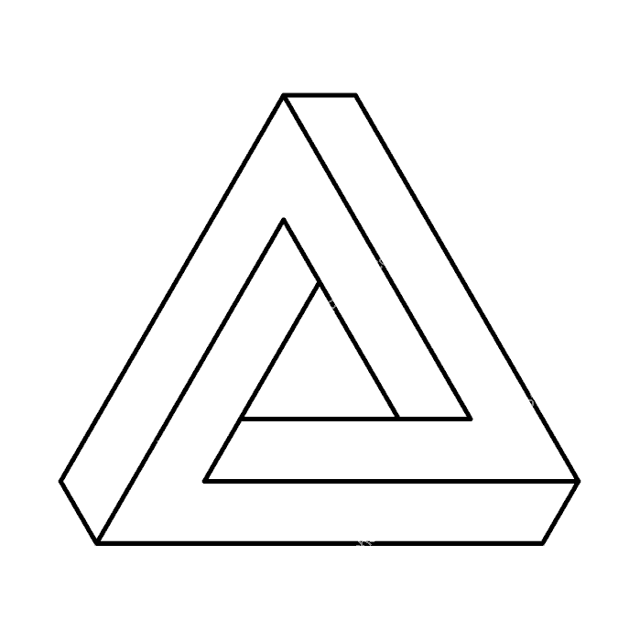

A magyarázat a következő:
Ha a nézőnél a „kő” dobókocka van, akkor a bűvésznél legyen a „papír” dobókocka. (A papírral letakarható a kő.)
Ha a nézőnél a „papír” dobókocka van, akkor a bűvésznél legyen az „olló” dobókocka. (Az ollóval elvágható a papír.)
Ha a nézőnél az „olló” dobókocka van, akkor a bűvésznél legyen a „kő” dobókocka. (A kővel kicsorbítható az olló.)

Ha a nézőnél a „kő” dobókocka van, és ha a bűvésznél a „papír” dobókocka van, akkor 21/36 annak a valószínűsége, hogy a bűvész nyer egy játszmát, és 15/36 annak a valószínűsége, hogy a néző nyer egy játszmát. Ezt a megállapítást a következő táblázat alapján könnyen meg lehet indokolni:

 | papír-2 | papír-2 | papír-2 | papír-5 | papír-5 | papír-5
kő-1 | PAPÍR | PAPÍR | PAPÍR | PAPÍR | PAPÍR | PAPÍR
kő-4 | KŐ | KŐ | KŐ | PAPÍR | PAPÍR | PAPÍR
kő-4 | KŐ | KŐ | KŐ | PAPÍR | PAPÍR | PAPÍR
kő-4 | KŐ | KŐ | KŐ | PAPÍR | PAPÍR | PAPÍR
kő-4 | KŐ | KŐ | KŐ | PAPÍR | PAPÍR | PAPÍR
kő-4 | KŐ | KŐ | KŐ | PAPÍR | PAPÍR | PAPÍR

Ha a nézőnél a „papír” dobókocka van, és ha a bűvésznél az „olló” dobókocka van, akkor 24/36 annak a valószínűsége, hogy a bűvész nyer egy játszmát, és 12/36 annak a valószínűsége, hogy a néző nyer egy játszmát. Ezt a megállapítást a következő táblázat alapján könnyen meg lehet indokolni:

 | olló-3 | olló-3 | olló-3 | olló-3 | olló-6 | olló-6
papír-2 | OLLÓ | OLLÓ | OLLÓ | OLLÓ | OLLÓ | OLLÓ
papír-2 | OLLÓ | OLLÓ | OLLÓ | OLLÓ | OLLÓ | OLLÓ
papír-2 | OLLÓ | OLLÓ | OLLÓ | OLLÓ | OLLÓ | OLLÓ
papír-5 | PAPÍR | PAPÍR | PAPÍR | PAPÍR | OLLÓ | OLLÓ
papír-5 | PAPÍR | PAPÍR | PAPÍR | PAPÍR | OLLÓ | OLLÓ
papír-5 | PAPÍR | PAPÍR | PAPÍR | PAPÍR | OLLÓ | OLLÓ

Ha a nézőnél az „olló” dobókocka van, és ha a bűvésznél a „kő” dobókocka van, akkor 20/36 annak a valószínűsége, hogy a bűvész nyer egy játszmát, és 16/36 annak a valószínűsége, hogy a néző nyer egy játszmát. Ezt a megállapítást a következő táblázat alapján könnyen meg lehet indokolni:

 | kő-1 | kő-4 | kő-4 | kő-4 | kő-4 | kő-4
olló-3 | OLLÓ | KŐ | KŐ | KŐ | KŐ | KŐ
olló-3 | OLLÓ | KŐ | KŐ | KŐ | KŐ | KŐ
olló-3 | OLLÓ | KŐ | KŐ | KŐ | KŐ | KŐ
olló-3 | OLLÓ | KŐ | KŐ | KŐ | KŐ | KŐ
olló-6 | OLLÓ | OLLÓ | OLLÓ | OLLÓ | OLLÓ | OLLÓ
olló-6 | OLLÓ | OLLÓ | OLLÓ | OLLÓ | OLLÓ | OLLÓ

Megjegyzés: ha a nézőnél van egy dobókocka és a bűvésznél van egy másik dobókocka, akkor érdemes legalább 15 játszmát játszaniuk ezzel a két kockával, ekkor nagy valószínűséggel a bűvész több játszmát nyer, mint a néző.

